 | УНИВЕРЗИТЕТ У НОВОМ САДУ  ФАКУЛТЕТ ТЕХНИЧКИХ НАУКА У НОВОМ САДУ | 

Немања Малиновић

Етичко хаковање индустријских управљачких система употребом „ControlThings“ платформе

ДИПЛОМСКИ РАД
- Основне академске студије -

Нови Сад, 2023

Образац Q2.НА.15-04 - Издање 1
КЉУЧНА ДОКУМЕНТАЦИЈСКА ИНФОРМАЦИЈА

Редни број, РБР:
Идентификациони број, ИБР:
Тип документације, ТД: |  | Монографска публикација
Тип записа, ТЗ: |  | Текстуални штампани документ/ЦД
Врста рада, ВР: |  | Завршни-bachelor рад
Аутор, АУ: |  | Немања Малиновић
Ментор, МН: |  | Проф. др Имре Лендак
Наслов рада, НР: |  | Етичко хаковање индустријских управљачких система употребом „ControlThings“ платформе
Језик публикације, ЈП: |  | Српски(ћирилица)
Језик извода, ЈИ: |  | Српски/Енглески
Земља публиковања, ЗП: |  | Србија
Уже географско подручје, УГП: |  | Војводина
Година, ГО: |  | 2023
Издавач, ИЗ: |  | Ауторски репринт
Место и адреса, МА: |  | Факултет Техничких Наука (ФТН), Д. Обрадовића 6, 21000 Нови Сад
Физички опис рада, ФО:  (поглавља/страна/ цитата/табела/слика/графика/прилога) |  | 5/20/0/1/20/0/0
Научна област, НО: |  | Електротехничко и рачунарско инжењерство
Научна дисциплина, НД: |  | Примењено софтверско инжењерство
Предметна одредница/Кqучне речи, ПО: |  | Modbus, PLC, мрежа, етичко хаковање SCADA система
УДК
Чува се, ЧУ: |  | Библиотека ФТН, Д. Обрадовића 6, 21000 Нови Сад
Важна напомена, ВН:
Извод, ИЗ: |  | Рад се бави изучавањем мера безбедности индустријских управљачких система кроз офанзивну безбедност. Одабрано је неколико сценарија напада на индустријске управљачке системе и њихова примена. Детаљи ових сценарија су изложени у раду.
Датум прихватања теме, ДП:
Датум одбране, ДО:
Чланови комисије, КО: | Председник:
 | Члан: |  | Потпис ментора
 | Члан, ментор: | Др Имре Лендак, ред. проф.
KEY WORDS DOCUMENTATION

Accession number, ANO:
Identification number, INO:
Document type, DT: |  | Monographic publication
Type of record, TR: |  | Textual material, printed/CD
Contents code, CC: |  | Bachelor thesis
Author, AU: |  | Nemanja Malinović
Mentor, MN: |  | Imre Lendak, PhD, full professor
Title, TI: |  | Еthical hacking of industrial control systems using ControlThings platform
Language of text, LT: |  | Serbian (cyrillic script)
Language of abstract, LA: |  | Serbian/English
Country of publication, CP: |  | Serbia
Locality of publication, LP: |  | Vojvodina
Publication year, PY: |  | 2023
Publisher, PB: |  | Author reprint
Publication place, PP: |  | Faculty of Technical Sciences, D. Obradovića 6, 21000 Novi Sad
Physical description, PD:  (chapters/pages/ref./tables/pictures/graphs/appendixes) |  | 5/20/0/1/20/0/0
Scientific field, SF: |  | Electrical and computer engineering
Scientific discipline, SD: |  | Power Software Engineering
Subject/Key words, S/KW: |  | Modbus, PLC, network, ethical hacking of SCADA systems
UC
Holding data, HD: |  | Library of the Faculty of Technical Sciences, D. Obradovića 6, 21000 Novi Sad
Note, N:
Abstract, AB: |  | The paper deals with the study of security measures of industrial control systems through offensive security. Several attack scenarios on industrial control systems and their application have been selected. Details of these scenarios are presented in the paper.
Accepted by the Scientific Board on, ASB:
Defended on, DE:
Defended Board, DB: | President:
 | Member: |  | Menthor's sign
 | Member, Mentor: | Imre Lendak, PhD, full professor

(Податке уноси предметни наставник - ментор)
Врста студија: | Основне академске студије
Студијски програм: | Примењено софтверско инжењерство
Руководилац студијског програма: | Доц. др Алекандар Селаков

Студент: | Немања Малиновић | Број индекса: | PR108/2019
Област:
Ментор: | Проф. др Имре Лендак
НА ОСНОВУ ПОДНЕТЕ ПРИЈАВЕ, ПРИЛОЖЕНЕ ДОКУМЕНТАЦИЈЕ И ОДРЕДБИ СТАТУТА ФАКУЛТЕТА
ИЗДАЈЕ СЕ ЗАДАТАК ЗА ЗАВРШНИ (Bachelor) РАД, СА СЛЕДЕЋИМ ЕЛЕМЕНТИМА:
- проблем – тема рада;
- начин решавања проблема и начин практичне провере резултата рада, ако је таква провера неопходна;
- литература
НАСЛОВ ДИПЛОМСКОГ (BACHELOR) РАДА:
Етичко хаковање индустријских управљачких система употребом „ControlThings“ платформе

ТЕКСТ ЗАДАТКА:

Руководилац студијског програма: | Ментор рада:

Примерак за: □ - Студента; □ - Ментора
Образац Q2.НА.15-04 - Издање 2
Списак коришћених скраћеница

Скраћеница Значење скраћенице
ICS Industrial Control Systems (Индустријски Управљачки Системи)
USB Universal Serial Bus (УСБ диск за пренос података)
SCADA Supervisory Control And Data Acquisition (Систем за контролу и аквизицију података)
PLC Programmable Logic Controler (Програмабилни логички контролер)
DCS Distributed Control Sysem (Дистрибуирани систем за контролу и управљање)
IoT Internet of Things (Мрежа уређаја која је повезана и ти уређаји размењују информације једни са другим)
IioT Industrial Internet of Things (Мрежа индустријских уређаја која је повезана и ти уређаји размењују информације једни са другим)

Садржај

Садржај 5
1. Увод 1
2. Опис индустријских управљачких система и платформе 2
3. Опис коришћених алата, технологија и протокола 3
3.1. Модбас протокол (eng. Modbus protocol) 3
3.2. Wireshark 4
3.3. Метасплоит фрејмворк (eng. Metasploit framework) 4
3.4. Нман(eng.Nmap) 4
3.5. Mbtget наредбе 5
3.6. Модбас пал (eng. ModbusPal) 5
4. Експерименти 6
4.1. Mbtget експеримент 6
4.2. Метасплоит фрејмворк експеримент 8
4.3. Снимци мрежног саобраћаја 12
4.4. Нмап експеримент 14
4.5. Гугл скада хаковање 16
5. Закључак 18
Литераура 19
Подаци о кандидату 20

1. Увод

У данашњем дигиталном добу, индустријски управљачки системи (ICS) играју кључну улогу у одржавању функционалности и безбедности различитих индустријских сектора. ICS системи омогућавају управљање разним процесима, од производње електричне енергије и управљања фабрикама, до транспорта и обраде воде. Са све већим повезивањем ових система са интернетом, њихова рањивост на разне претње постаје забрињавајућа ствар.
У прошлости безбедност SCADA система често није била велика преокупација. Међутим, 2010. године догодио се значајан напад у области безбедности информационих система. Злонамерни компјутерски црв, познат под именом STUXNET, први пут је откривен те године и верује се да је нарушио ирански нуклеарни програм у значајној мери. Један од највероватнијих начина на који је црв унесен у систем био је USB диск. Током тог периода, примарни акценат био је стављен на физичку безбедност људи у постројењима, а мало пажње се обраћало на могуће нападе са удаљених тачака, као и на нападе у сајбер простору.
Индустријски управљачки систем користи сензоре и актуаторе који омогућавају интеракцију са физичким светом(нпр. сензор за притисак, вентили, мотори). PLC је дигитални компјутер (контролер) који се користи за аутоматизацију у реалном времену. Има много аналогних и дигиталних улаза и излаза, имуни су на вибрацију, температуру, прашину и сл.
Још један аспект безбедности односи се на комуникационе протоколе који се користе у оваквим системима. На примеру Modbus протокола, сигурносне заштите нису интегрисане у протокол, што може омогућити неовлашћен приступ и пренос података у читљивом тексту.
У складу са растућим значајем ICS-а, питање етичког хаковања ових система постаје све актуелније. Етика игра кључну улогу у развоју, употреби и заштити ICS-а. Етичко хаковање се користи за идентификацију рањивости и слабости система како би се унапредила њихова безбедност. У том контексту, платформа ControlThings представља моћан алат који омогућава истраживачима, инжењерима и безбедносним стручњацима да анализирају, тестирају и унапређују ICS системе.
Треба напоменути да етичко хаковање или пентестирање обухвата активности испитивања и анализе информационих система и мрежа са дозволом и сагласношћу власника или одговорне организације. Експерименте треба изводити у контролисаним условима.
Овај дипломски рад ће истражити тему етичког хаковања индустријских управљачких система употребом платформе ControlThings и разматрати сценарије напада на овакве системе користећи методе офанзивне безбедности.

2. Опис индустријских управљачких система и платформе
Индустријски управљачки системи представљају кључни сет компјутерских хардверских и софтверских компоненти који су одговорни за надгледање, контролисање и управљање иднустријским процесима и системима. Они су од суштинског значаја за различите области индустрије, укључујући производњу, енергетику, снабдевање водом и отпадним водама, транспорт и многе друге.
Елементи ових система укључују:
- Сензори и Актуатори: Овај део система обухвата физичке компоненте које су одговорне за прикупљање података из околине (сензори) и извршавање одређених акција на основу добијених информација (актуатори).
- Регулатори: Они обезбеђују контролу над различитим процесима коришћењем података прикупљених од сензора и корисничких упутстава.
- ХМИ (eng. HMI - Human Machine Interface): Представља софтверску или хардверску компоненту која омогућава комуникацију између оператера и индустријског управљачког система.
- Комуникациони системи: Омогућавају размену података између компоненти индустријских управљачких система.
- Контролни системи: Обухвата хардвер и софтверске делове који обрађују податке, доносе одговорне одлуке и извршавају команде.
Ови системи су кључни за функционисање различитих критичних система. На пример, индустријски управљачки систем као што je SCADA користи се за надгледање и контролу производних постројења, енергетских централа и сличних постројења.
Иако су ови системи од изузетног значаја за индустрију, њихова безбедност је такође критична. Због специфичних захтева ових система, њихова заштита и тестови морају бити познати и адаптирани за све околности, што изискује специјализоване алате и вештине.
ControlThings платформа је кали линукс (eng. Kali Linux) дистрибуција која је специјално опремљена за процењивање безбедности и пенетрационо тестирање индустријских управљачких система. Поседује алате које садржи свака линукс дистрибуција, као што су метасплоит (eng. metasploit) ,нмап (eng. nmap), и слично. Поред ових алата, на платформи се налази неколико фолдера:
- Крипто (eng. Crypto): фајлови за крипто вежбе и експерименте.
- Табеле са подацима (eng. Datasheets): примери табела за стандардне чипове.
- Фирмвер (eng.Firmware): за разне хардверске уређаје које ControlThings платформа може користити.
- Меморија (eng. Memory): примери дампова (eng. Dumps) од EEPROM, Flash и RAM.
- Протоколи (eng. Protocols): опис протокола који се користе на платформи и снимци мрежног саобраћаја.
- Радио фреквенције (eng.RadioFrequencies): конфигурација и примери за радио-фреквентну комуникацију.
- Читаоница (eng.ReadingRoom): водич кроз документе о сајбер безбедности из разних извора.
- Симулатори (eng.Simulators): конфигурације за симулационе софтвере који се користе на платформи.
- Кориснички интерфејси (eng. UserInterfaces): примери нестандардних корисничких интерфејса.
У овом раду биће коришћени фолдери крипто, протоколи и симулатори.

3. Опис коришћених алата, технологија и протокола

У овом делу се може видети комплетан преглед коришћених алата и технологија који су имали кључну улогу у извршавању анализе и тестова. Овај аспект истраживања је од суштинског значаја, јер су ови алати и технологије средство које је омогућило и олакшало детаљну анализу безбедности система и мрежа. Од софтверских платформи до специјализованих апликација, сваки коришћен алат ће бити детаљно описан. Од многих протокола који се користе у индустријским управљачким системима биће разматран само Modbus протокол и то TCP верзија.

3.1. Модбас протокол (eng. Modbus protocol)
Modbus протокол је захтев-одговор (eng.request-response) протокол који је имплементиран користећи везу Господар-Слуга (eng. Master-Slave). Један уређај иницира захтев па затим чека одговор где је уређај који иницира (господар) одговоран за сваку интеракцију. Овај протокол је формиран у касним седамдесетим годинама прошлог века. Типови Modbus објеката могу бити Coil(читање и упис једног бита), Discrete Input(само читање једог бита), Input Register(само читање шеснаест битова - читање речи), Holding Register(читање и упис шеснаест битова - читање и упис речи).
Верзија овог протокола која је значајна за овај рад је Modbus TCP. На слцици испод је приказан Modbus TCP фрејм формат. Порт који овај протокол користи је 502.

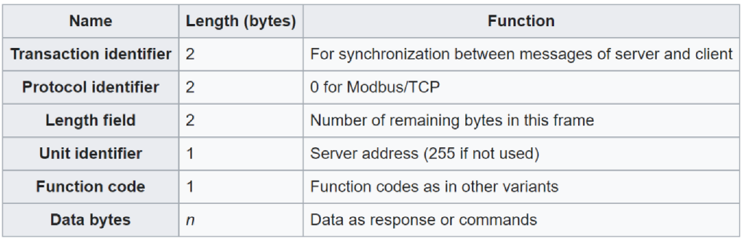
Слика 1 Modbus TCP фрејм формат.

Неки кодови за функције (eng. Function codes) су: 1 за READ_COILS, 5 за WRITE_SINGLE_COIL, 3 за READ_HOLDING_REGISTERS, 6 за WRITE_SINGLE_REGISTER, 16 за WRITE_MULTIPLE_REGISTERS.
Постоје још многи кодови за функције али ово су кодови од највећег значаја за овај рад.
Овај протокол има широку примену и данас иако нема имплементиран валидан безбедносни систем, што је и разлог експлоатисања и тестирања његових слабости у овом раду. Слабости аутентификације и слабост чистог текста (eng. Clear text) биће показане кроз експерименте.

3.2. Wireshark

Представља бесплатан пакет анализатор, отвореног кода. Користи се за снимање и посматрање мрежног саобраћаја, мрежно решавање проблема, анализу и развој софтвера.
У овом раду биће коришћен за посматрање мрежног саобраћаја Modbus TCP протокола.

3.3. Метасплоит фрејмворк (eng. Metasploit framework)

Овај моћан алат представља пројекат рачунарске безбедности који пружа информације о безбедносним рањивостима и помаже у тестирању и пенетрацији и развоју система детекције упада (eng. Intrusion Detection System). У власништву је компаније Рапид7 (eng. Rapid7) из Бостона у Масачусетсу. Састоји се из много модула који имају широк спектар употребе. У овом раду биће узети у обзир модули који се тичу SCADA система и они модули који су коришћени у експериментима. Ови могули се могу видети у табели испод:

Име модула | Опис
auxiliary/analyze/modbus_zip | Извлачење .zip из Modbus комуникације.
auxiliary/scanner/scada/modbus_banner_grabbing | „Modbus banner grabbing“ техника за добијање основних информација о Modbus уређајима у мрежи.
auxiliary/scanner/scada/modbusclient | Омогућава кориснику да комуницира са уређајима који користе Modbus протокол.
auxiliary/scanner/scada/modbus_findunitid | Користи се да би се установила комуникација са конкретним уређајем пре него што се пошаљу Modbus команде.
auxiliary/scanner/scada/modbusdetect | Користи се за откривање верзије Modbus-а.
Табела 1 Метасплоит модули за SCADA системе и њихов опис.

Модули се могу користити искључиво у метасплоит конзоли. Наредба коју је потребно унети у линукс терминал за покретање ове конзоле је msfconsole. Након покретања конзоле, модул можемо користити тако што искористимо наредбу use <имеМодула >.
Након коришћења модула можемо покренути команду show actions како би смо видели које све функције овај модул саджи. Командом set action дефинишемо која функционалност ће бити искоришћена. Употреба ових функционалности ће бити детаљно приказана у поглављу експерименти.

3.4. Нмап(eng.Nmap)
Представља безбедносни скенер за откривање хостова и сервиса на рачунарским мрежама, чиме се ствара „мапа“ мреже. Нмап шаље специјално креиране пакете на хост жртве а затим анализира одговоре. Злоупотреба овог алата је законом кажњива.
Овај алат и његове функције биће разматрани детаљно у поглављу експерименти.

3.5. Mbtget наредбе

Представља алат који је специјално дизајниран за тестирање и за интеракцију са Modbus уређајима. Дозвољава читање и упис података из/у Modbus регистре. Експлоатише слабост аутентификације Modbus протокола, на исти начин као и метасплоит конзола, тако што омогућава било коме да приступи и прочита или измени критичне информације и вредности.
Употреба ових наредби ће бити објашњена кроз експерименте.

3.6. Модбас пал (eng. ModbusPal)

Ова софтверска апликација представља алат за симулацију уређаја који користе Modbus протокол за комуникацију. Ова симулациона алатка омогућава корисницима да тестирају и развијају своје апликације или системе које користе Modbus комуникацију без потребе за реалним уређајима. Омогућава емулацију разних типова уређаја као што су сензори, актуатори, регулатори и сличне компоненте. Корисници могу подесити вредности различитих регистара и статуса које би уређаји користили у реалном времену. На сликама 2 и 3 се може видети изглед апликације.
У овом раду, овај симулатор је коришћен за имитирање слуга (eng. Slaves) којима ће неовлашћено приступати нападач-тестер преко метасплоит конзоле и mbtget наредби.
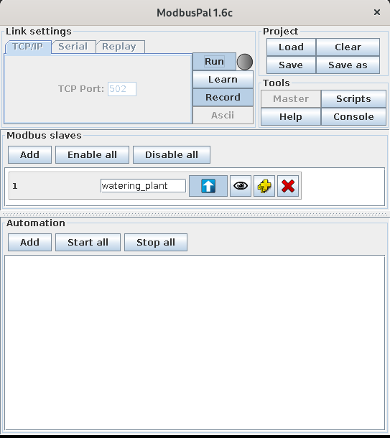
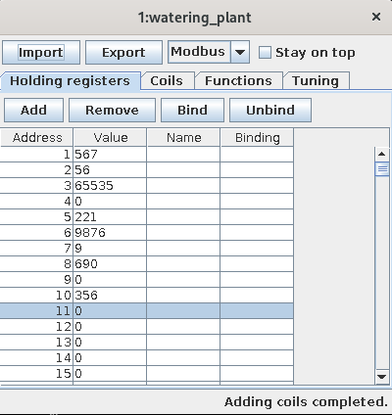

Слика 3 Интерфејс за унос вредности регистара.
Слика 2 Интефејс симулатора.

4. Експерименти

У поглављу експерименти, фокус ће бити на конкретним истраживачким активностима и тестовима који су извршени у овом раду. Овде ћемо разматрати методологију, поступке и резултате сваког експеримента са циљем дубљег разумевања и анализе аспеката сајбер безбедности индустријских управљачких система.
При извршавању сваког експеримента, примењене су одређене технике, алати и праксе са циљем остваривање конкретних исхода и тестова. У наставку су изложени детаљи и резултати сваког експеримента, како би се тема етичког хаковања што боље разумела.

4.1. Mbtget експеримент

Циљ овог експеримента је експлоатисање слабости Modbus протокола. То је планирано учинити као неаутентификовани нападач који приступа ModbusPal симулатору и покушава да прочита и измени критичне вредности регистара симулатора које симулирају реалне критичне вредности са којима рукују PLC контролери у реалном систему користећи пакет mbtget.
Приступ овом симулатору се врши тако што апликација ModbusPal постоји и ради на порту 502, и пошто је реч о виртуелној машини, IP адреса ове апликације је лупбек (eng.Loopback) адреса. Вредност 127.0.0.1. представља вредност лупбек адресе. Када су познате ове информације, преостало је да се покрену команде mbtget пакета како би дошли до резултата.
У ModbusPal симулатору креирано је десет coils регистара и десет holding регистара. У наставку видимо употребљену команду.
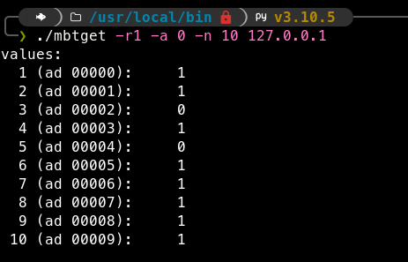

Слика 4 Команда за читање 10 coils регистара и резултат.
Команда са претходне слике има параметре:
- Извршни фајл „ ./mbtget “.
- Функција за читање coils регистара „ –r1 “.
- Адреса на уређају од које се врши читање. Овде је адреса нула. „ –а 0 “.
- Број регистара који ће бити прочитан. Овде читамо десет. „ –n 10 “.
- IP адреса уређаја са ког ће бити прочитани подаци. „127.0.0.1.“.
Ова команда тражи од Modbus уређаја на локалном рачунару (IP адреса 127.0.0.1) да
прочита вредности десет регистара почевши од адресе нула користећи функцију за читање coils регистара.
Биће приказан још један случај овог пута са командом за упис у holding регистре. Покушај да се модификује нека критична вредност може се видети на слици испод.
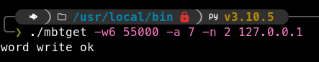

Слика 5 Команда за упис у holding регистре.

Команда са претходне слике извршава упис вредности 5500 у регистар на адреси број седам на IP адреси 127.0.0.1. Као резултат ове операције видимо да је вредност успешно уписана односно измењена.
Тестирањем на овај начин можемо видети да било ко са знањем да рукује оваквим алатом може да чита и модификује врло критичне вредности са којима овај систем управља у реалном времену. На пример, ако је вредност коју нападач може да измени критична вредност одговорна за регулацију температуре у нуклеарној електрани. Тада непрописана и недозвољена могућност за приступ и измену критичне вредности може имати катастрофалне последице и може угрожавати безбедност људских живота и животне средине.
Због оваквих потенцијалних опасности, од изузетне важности је применити безбедносне мере и механизме који ће спречити или открити потенцијалне нападе.

4.2. Метасплоит фрејмворк експеримент

У оквиру овог експеримента, фокус ће бити на експлоатисању слабости Modbus протокола користећи msfconsole. Циљ је истраживање потенцијала овог алата и његових модула у контексту индустријксих управљачких система као и како овај алат може бити примењен за процену безбедности таквих система.
Након што је конзола покренута врши се претрага свих модула везаних за индустријске управљачке системе (SCADA системе). Ово је могуће урадити уз помоћ наредбе search modbus која ће приказати све модуле који користе Мodbus протокол, као што је приказано у табели 1 из поглавља 3.3.
Први модул који је коришћен је auxiliary/scanner/scada/modbusclient. Овај модул омогућава кориснику да комуницира са уређајима који користе Modbus протокол. У овом случају ModbusPal симулатор ће симулирати један модбас уређај. Акције које овај модул садржи излистане су наредбом „show actions“ и могу се видети на слици испод:
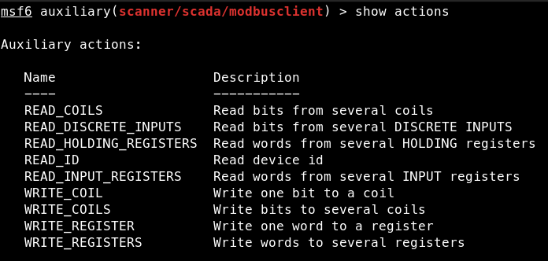

Слика 6 Излистане акције модула auxiliary/scanner/scada/modbusclient.

Симулатор је покренут и сада се врши покушај читања критичних вредности из holding регистара. Потребно је сетовати одговарајућу акцију наредбом „set action READ_HOLDING_REGISTERS“. Свака акција има своје опције које је потребно поставити на одговарајуће вредности. Да би се приказале све могуће опције једне акције потребно је унети наредбу „show options“. На следећој слици су излистане све могуће опције за акцију читања холдинг регистара.

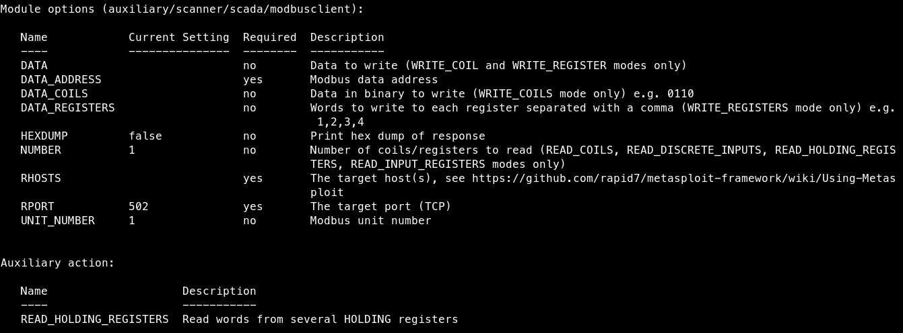

Слика 7 Опције за акцију READ_HOLDING_REGISTERS.

Порт који је таргетован је аутоматски постављен на порт на ком функционише Modbus протокол (502). Потребно је поставити ИП адресу уређаја који треба пентестирати, у овом случају то је лупбек адреса јер се хост налази на виртуелној машини са адресом 127.0.0.1. Како би ово било учињено потребно је употребити наредбу „set RHOSTS 127.0.0.1“. Потребно је поставити адресу на Modbus уређају од које ће вредности бити прочитане. Ово се извршава наредбом „set DATA_ADDRESS“. Након тога уколико је потребно читати више вредности регистара од једног, мора се изменити опција NUMBER употребом команде „set NUMBER“. Када су све опције и параметри успешно постављени на жељене вредности потребно је употребити команду „run“ или „exploit“. Обе команде имају исто значење, а то је да покрену акцију и изврше читање критичних вредности из холдинг регистара. Резултат ове акције се може видети на слици испод.

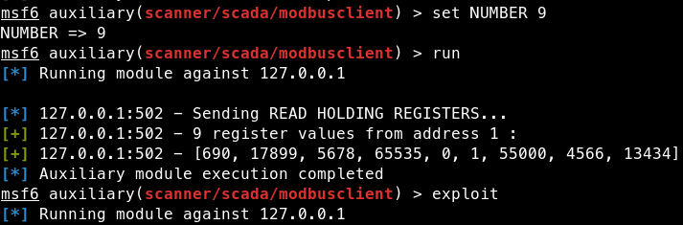
Слика 8 Резултат акције READ_HOLDING_REGISTERS.

Резултат је враћен у облику вредности 9 регистара са почетком од адресе 1. Адресе на модбас уређају адресе почињу од адресе 0. Као што се може видети, поново је експлоатисана слабост аутентификације овог протокола где било ко, са знањем да рукује овим алатом, може да приступи и прочита ове осетљиве критичне вредности.

У наставку овог експеримента биће показана акција уписа у holding регистар WRITE_REGISTER. Ова акција поново има своје опције које је потребно попунити. Потребно је поставити податке за следеће опције:
- RHOSTS је потребно поставити поново на 127.0.0.1.
- DATA представља податак који треба да се унесе у регистар.
- DATA_ADDRESS представља адресу на коју ће податак бити унесен.
На пример, уколико се покуша унос вредности 5355 на адресу 3 , након валидно
постављених параметара и покретањем акције уз помоћ наредби „run“ или „exploit“ видљив је следећи резултат.

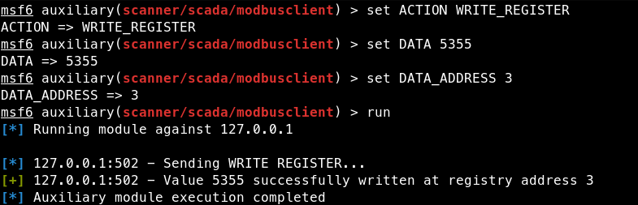
Слика 9 Резултат акције WRITE_REGISTER

Поново је видљива слабост овог протокола јер је недозвољено измењена критична вредност уређаја. Ово може бити изузетно опасно и може угрожавати људске животе и животну средину.
Следећи модул који је коришћен је auxiliary/scanner/scada/modbus_banner_grabbing. „Modbus banner grabbing“ техника се користи за добијање основних информација о Modbus уређајима у мрежи. Уколико постоји модбас уређај у мрежи тада ће га модул детектовати. Како на овој патформи има само један модбус уређај(симулатор) овај модул би требао да га детектује у колико је незаштићен. Ово може бити врло корисно нападачима у фази извиђања (eng. reconnaissance) добијају информације о уређајима у систему за који планирају даљи напад. У наставку се може видети примена овог модула са његовим опцијама.

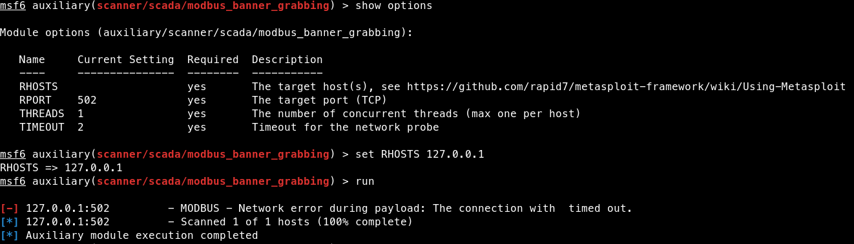
Слика 10 Резултат коришћења модула auxiliary/scanner/scada/modbus_banner_grabbing.
Следећи модул се употребљава искључиво за проверу да ли се у систему користи Modbus протокол. На следећој слици су приказане опције и извршавање овог модула.
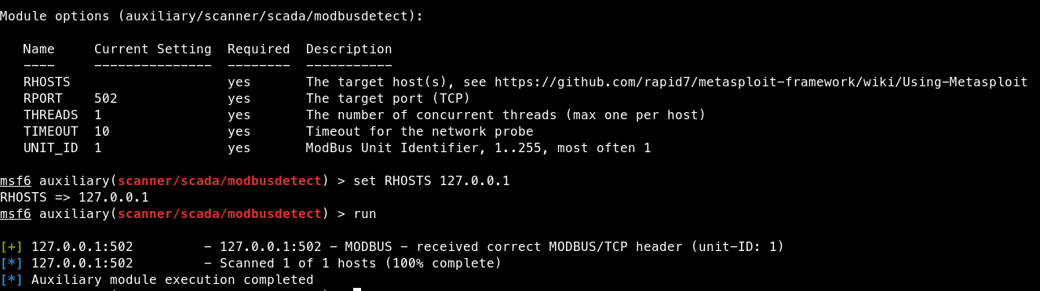
Слика 11 Резултат коришћења модула auxiliary/scanner/scada/modbusdetect.

Ово може бити врло корисно нападачима у фази извиђања (eng. reconnaissance) где нападач анализира и сакупља информације које ће му помоћи у последњим фазама напада. Извршено је идентификација и откривање поверљивих информација и анализирана је и експолатисана рањивост. Добро извиђање може значајно повећати шансе за успех сајбер напада. Од изузетне је важности имати јаке безбедносне мере и практиковати одговарајућу обуку како би се спречили овакви видови напада.
Последњи модул који ће бити изучаван у овом раду кроз експерименте јесте auxiliray/scanner/scada/modbus_findunitid. Користи се да би се установила комуникација са конкретним уређајем пре него што се пошаљу Modbus команде. Омогућава проналажење свих ID-ева уређаја који се налазе у мрежи која је таргетована. Могуће је навести опсег у ком желимо да тражимо ID-еве и он је у распону од 1 до 254, као и тајмаут између скенираних ID-ева. У наставку је приказана примена овог модула и његових опција.
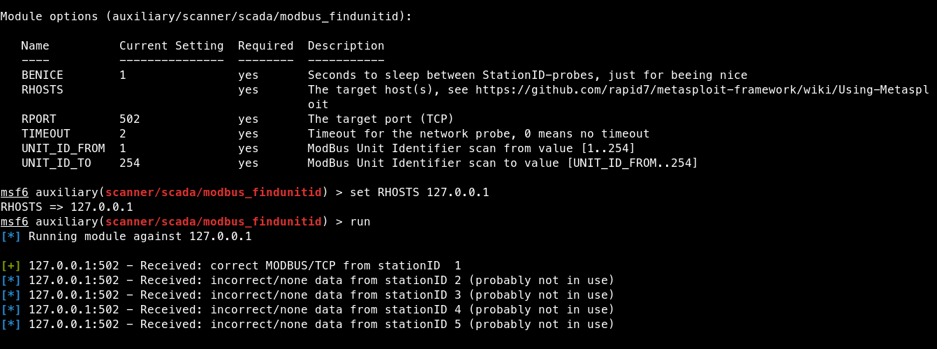
Слика 12 Резултат коришћења модула auxiliray/scanner/scada/modbus_findunitid.

Ово скенирање ће се наставити све док не претражи свх 254 ID-а. Као што је приказано, успешно је детектован симулатор који се налази у систему са ID-ем број 1. Ово у реалном систему не би смело да се деси.
Уколико је потребно поништити неку постављену вредност тада се користи наредба „unset“, а за излаз из msfconsole потребно је унети наредбу „exit“.

4.3. Снимци мрежног саобраћаја

У овом поглављу биће речи о анализи и интерпретацији снимака мрежног саобраћаја. Овај корак има изузетну важност у разумевању како различите комоненте међусобно комуницирају у оквиру индустријских управљачких система. Кроз детаљну анализу мрежног саобраћаја добијамо увид у безбедносне претње које могу утицати на функционисање ових система. Биће проучено како се снимци мрежног саобраћаја могу употребити као снажан алат за анализу и дијагностиковање индустријских управљачких система, како би била унапређена безбедност и перформансе.
За снимке мрежног саобраћаја коришћен је алат Wireshark који представља моћан алат за снимање и анализу мрежних пакета.
Кроз овај експеримент, биће приказана још једна слабост Modbus/TCP протокола која представља слабост чистог текста (eng. Clear-text protocol). Постоји безбедна верзија Modbus/TCP протокола која користи енкрипцију и аутентификацију, али је у многим околностима још увек присутан старији протокол без заштите. Ова слабост може довести до могућности за неовлашћен приступ и манипулацију подацима у индустријским управљачким системима.
Примењивањем овог експеримента, имамо могућност да илуструјемо како ова слабост може бити искоришћена од стране потенцијалних нападача да приступе и манипулишу подацима у реалном времену. Ово наглашава значај примене безбедносних мера и усавршавање протокола како би се заштитили овакви системи од потенцијалних напада.
Укључивањем Wireshark-а и снимањем мрежног саобраћаја на ИП адреси на којој се налази симулатор (127.0.0.1) ухваћен је одређен број пакета.
Када се деси операција уписа или измене критичних вредности, у апликацији за хватање пакета приказани су следећи резултати:
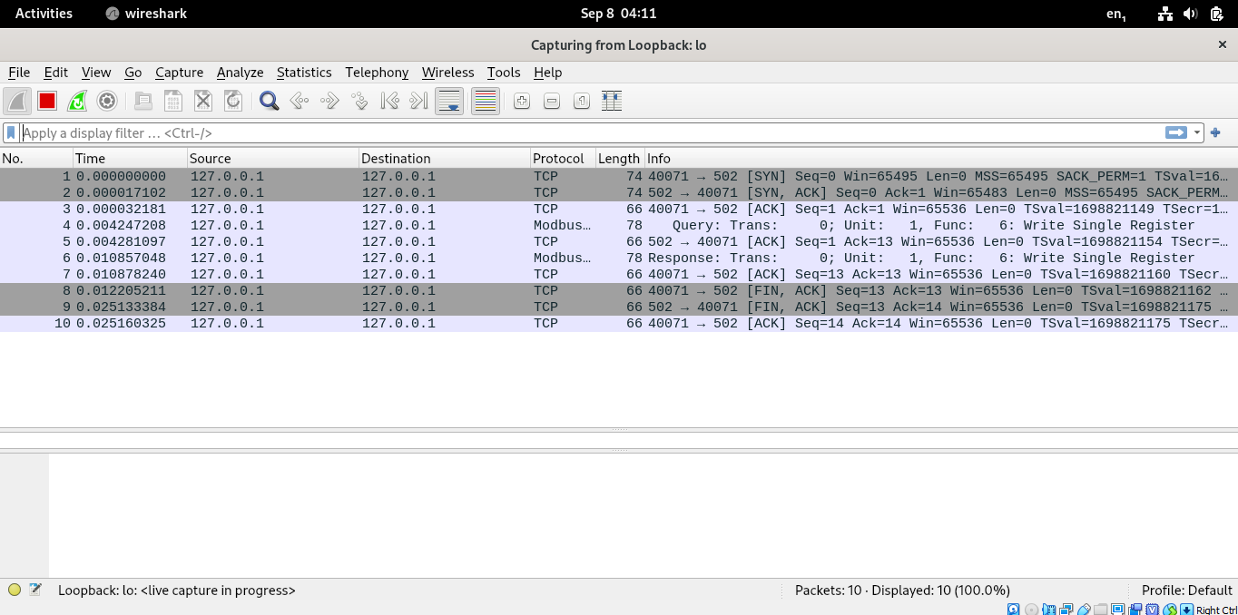

Слика 13 Ухваћени пакети током операције уписа вредности у Modbus уређај
Наравно, ТЦП пакети су за успоставу и обустављање везе. Од значаја су ухваћени Modbus пакети. Њиховом анализом видимо експлоатисану слабост овог протокола. Нападачу који користи овај алат и зна да изврши анализу Modbus пакета видљиве су критичне информације које могу да се злоупотребе. Ове информације су најкорисније за фазу извиђања. Извршена је идентификација и откривање поверљивих информација и анализирана је и експолатисана рањивост.
Изглед таквог једног пакета је доступан на слици у наставку:
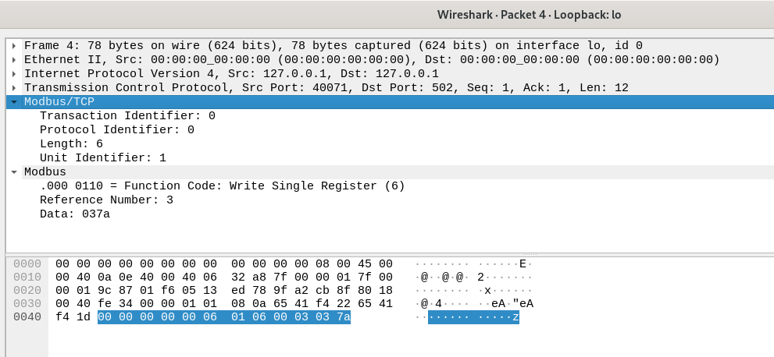

Слика 14 Изглед једног Modbus пакета и читљиви подаци.

Са слике 14 закључује се да се ради о операцији уписа, конкретно, вредност 3 је уписана у регистар.
Ова слабост се такође може користити и за пресретање и анализу комуникације која се одвија преко Modbus/TCP протокола (нпр. нуклеарна енергетика, хемијска индустрија и сл.). Ово отвара врата за могуће шпијунаже и прикупљање осетљивих података који се преносе у реалном времену. Стога, од кључне је важности препоручити коришћење безбедних верзија протокола и имплементацију мера енкрипције и аутентификације. Овим се осигурава да се подати заштите од неовлашћеног приступа и анализе током комуникације у индустријским управљачким системима.

4.4. Нмап експеримент

Са овим експериментом, биће спроведено извиђање на СКАДА системе користећи скенирање портова и нмап скрипте. Ово спада у активнији приступ који проналази СКАДА системе и обаља активно извиђање зарад добијања више информација.
Нмап је један од оних алата који су неопходни сваком хакеру или тестеру пенетрације. Иако нмап има много различитих могућности почео је као једноставан најбољи скенер портова и ту титулу је задржао.
Нмап има много врста и опција за скенирање, међу којима су најкориснији и најпопуларнији:
- Т – ово је конекциони скенер. Отвара ТЦП тросмерно руковање са циљним системом, нудећи на тај начин најпоузданије резултате, али најмању сакривеност, пошто систем бележи тросмерно руковање.
- S – прикривено или „SYN“ скенирање шаље пакет са постављеном „SYN“ заставицом и тиме отвара везу, али не довршава тросмерно руковање. Дакле, није евидентиран, али је прилично поуздан.
- U – претходна два скенирања пружају информације о ТЦП портовима , али не и о УДП портовима. Ово скенирање посебно тражи УДП портове.
- X – иако је још увек познат, сада има врло ограничену корисност.
- А – ово скенирање поставља „ACK“ заставицу која би нормално указивала на текућу ТЦП конекцију. Може се користити за збуњивање и превазилажење неких заштитних зидова без памћења стања (eng. Stateless firewalls).
Типичан блик нмап команде је: „nmap –s<type of scan> <IP address>“.
Проналажење информација о индустријском управљачком систему помоћу овог алата се може извршити на следећи начин:
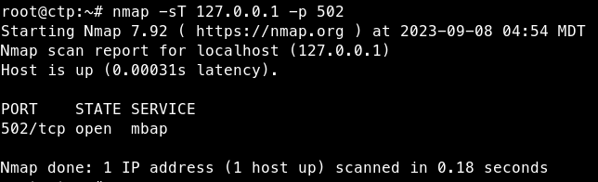
Слика 15 Употреба нмап команде за детекцију Modbus уређаја

Као што је приказано резултатом претходне команде, нмап команда је пронашла порт 502
који је отворен на овом систему. Ово указује на то да је порт доступан и да постоји апликација која је повезана на тај порт.
Стање сервиса такође може бити „filtered“ што значи да је порт доступан на овом
систему али да ватерни зид (eng.firewall) блокира приступ том порту. Овде је поново приказана слабост незаштићености посматраног уређаја (симулатора).

Додатно, поред тога што је одличан алат за скенирање портова, нмап има могућност употребе разних скрипти. Ово додаје значајну могућност нмап-у преко „Lua“ скриптног језика. Нмап механизам за скриптовање је једна од нмап-ових најмоћнијих и, у исто време, најфлексибилнијих карактеристика.
Омогућава корисницима да пишу сопствене скрипте и деле те скрипте са другим корисницима у сврху умрежавања, извиђања, експлоатације, итд. Ове скрипте се могу користити за:
- Откривање мреже (eng.Network discovery).
- Софистицираније и прецизније откривање верзије оперативног система.
- Откривање рањивости.
- Откривање позадинских врата (eng. Backdoor detection).
- Искоришћавање рањивости.
Нмап скрипте обично имају фајл екстензију „ .nse “. Како би смо пронашли доступне скрипте на нашој ControlThings платформи користи се команда „locate *.nse“ у линукс терминалу са администраторским правима. Постоје многобројне нмап скрипте од којих је за овај експеримент важна скрипта „modbus-discover.nse“.
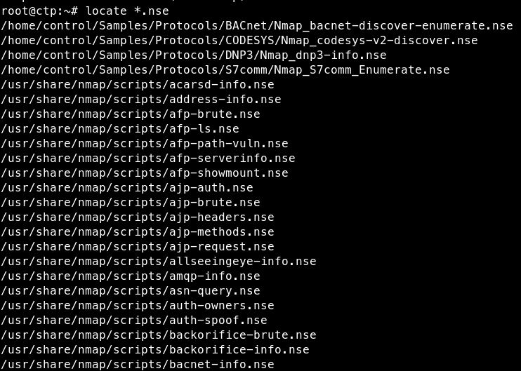

Слика 16 Приказ неколико нмап скрипта доступних на платформи.

Употребом скрипте „modbus-discover.nse“ добијамо следеће резултате:
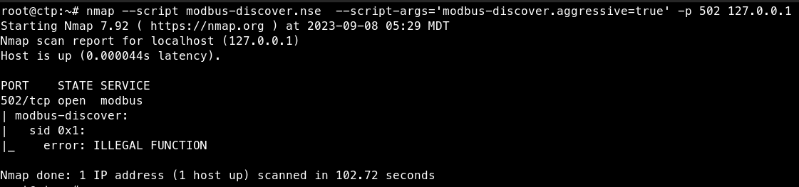

Слика 17 Приказ резултата употребе „modbus-discover.nse“ скрипте

Када је скрипта успешно извршена, добавила је резултате о свим модбас чворовима на систему. Како је тренутно на платформи покренут само један симулатор, добавила је његове информације.
Симулатор нема назив који ова скрипта може да детектује али, у реалном систему ова скрипта добавља идентификациони назив реалног PLC-а што не би требало да се деси. Ово поново представља последицу незаштићености овог проткола. Напади на овакве системе захтевају интимно знање о операцијама у индустријском управљачком систему, ова информација може бити довољна за нападаче да почну планирати њихов напад на ову инфраструктуру.

4.5. Гугл скада хаковање
СКАДА системи који користе веб интерфејс омогућавају оператерима да нагледају и контролишу индустријске управљачке системе путем веб прегледача. Ово представља велику предност у управљању и мониторингу приступа систему, како из интерне мреже компаније, тако и удаљено са било ког места са интернет конекцијом. Веб интерфејси обично обезбеђују интуитиван и кориснички прилагођен приказ података и могућности за управљањем истим.
Ово их чини савршеном метом за сајбер нападе. Из тог разлога, поред свих предности, важно је осигурати адекватну заштиту оваквих веб интерфејса.
Овај експеримент представља налажење рањивих СКАДА система помоћу Гугл хаковања. Као што већина претпоставља, Гугл претражује и складишти и индексира информације које пронађе на скоро свакој веб локацији и страници. Рећи да ово укључује много информација је значајно потцењивање количине података коју Гугл обрађује. Међутим, мало људи разуме да Гугл има језик за извлачење тих информација осим тражења кључних речи.
Када знамо да манипулишемо са „Google Dorks“ СКАДА системи са веб интергејсима великх компанија који се тичу индустријских управљачких система постају велика мета ових напада (нпр. Siemens, Shcneider Electir, General Electric, Rockwell Automation и многе друге).
Проналском „Google Dorks“ за нпр. Siemens компанију, можемо циљно тражити такав систем. „Google Dorks“ наредба изгледа: „ inurl:/Portal/Portal.mwsl “. Резултат извршавања ове наредбе је следећи:
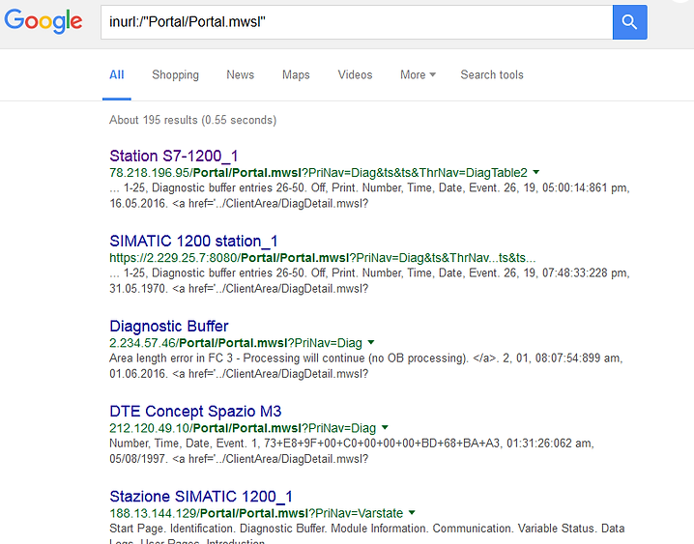

Слика 18 Резултат претраге помоћу „Google Dorks“

Кликом на први резултат претраге добијамо следеће резултате:

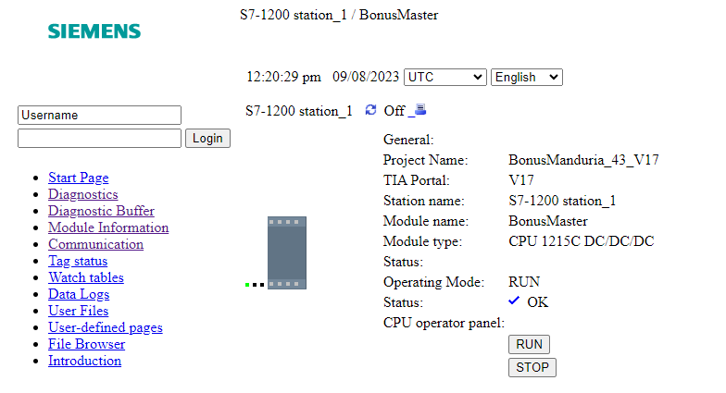

Слика 19 Информације о контролеру

Доступне су све информације о овом контролеру. Кликом на дугме „Communication“ доступна је ИП адреса као и МАК адреса.
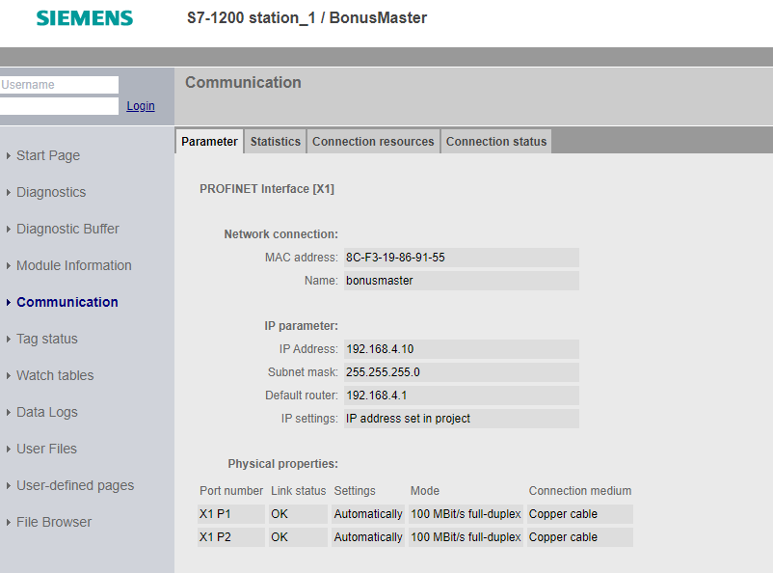

Слика 20 Детаљне информације о комуникацији контролера

Сигурност СКАДА система је још увек у свом раном развоју, претежно се ослаљајући на сигурност путем осећаја безбедности. Међутим, ови једноставни „Google Dorks“ могу променити ове системе из невидљивих у јавно доступне свима на планети. Чак и хакер са основним вештинама може пронаћи ове системе и, ако има злонамерне планове, приступити овим контролним системима и изазвати хаварију.

5. Закључак

Овај рад је истражио важност и комплексност сајбер безбедности у индустријским управљачким системима, са посебним фокусом на анализи и тестирању пенетрације протокола и уређаја који раде на тим протоколима. Индустријски управљачки системи су кључни за безбедно и ефикасно функционисање различитих индустријских сектора, укључујући производњу, енергетику и транспорт. Међутим, њихова сигурност је од виталног значаја, с обзиром на специфичне захтеве и потенцијалне опасности којима су изложени.
Кроз експерименте коришћења алата , који се налазе на платформи ControlThings, попут mbtget и метасплоит фрејмворка показано је како неосигурани Modbus/TCP протокол може представљати озбиљан сигурносни ризик за индустријксе управљачке системе. Ова слаба тачка омогућава потенцијалним нападачима неовлашћен приступ и манипулацију критичним подацима у реалном времену. Методе заштите од ових претњи би представљале употребу сигурнијих и безбеднијих верзија протокола које обухватају енкрипцију и аутентификацију. Приказане су неке од најчешћих метода напада на ове системе.
Платформа ControlThings, је значајан корак напред у обезбеђивању сајбер безбедности за индустријске управљачке системе. Ова линукс дистрибуција је специјализована за процену и тестирање пенетрације оваквих система, укључујући и SCADA, DCS, IoT, IioT системе, као и теренске уређаје и магистрале. Платформа је лако прилагодљива и доступна разним корисницима. Ова платформа је од изузетне важности за све организације које се баве индустријским управљачким системима, пружајући им могужност да проактивно идентификују и реше сигурносне рањивости пре него што постану мета потенцијалних нападача. Пружа алате и ресурсе који су кључни за одржавање безбедности и сигурности у индустријским окружењима.
Напредак у области сајбер безбедности индустријских управљачких система захтева ангажовање стучњака, константно праћење нових претњи и технолошких решења, као и примену најбољих пракси у овој области. Уз адекватне мере заштите, овакви системи могу остати отпорни на потенцијалне сајбер претње и обезбедити поуздан рад у индустријксим окружењима.
Коначно, ова истраживања су показала колико је важно посветити пажњу сајбер безбедности индустријских управљачких система и потребно је константно радити на унапређењу њихове сигурности. Само кроз заједничке напоре стручњака и индустријске заједнице може се осигурати сигурна и поуздана будућност инудстријских управљачких система.

Литераура

- ControlThings платформа, доступно на https://www.controlthings.io/home
- Wireshark, доступно на https://www.wireshark.org/
- Nmap, доступно на https://nmap.org/
- Modbus, доступно на https://en.wikipedia.org/wiki/Modbus
- Google Dorks, доступно на https://www.sababasecurity.com/hacking-finding-scada-in-the-network-using-google-dorks/
- Clint E. Bodungen, Bryan L. Singer, Aaron Shebeeb, Stephen Hilt, Kyle Wilhoit, „Hacking Exposed Industrial Control Systems: ICS and SCADA Security Secrets & Solutions “ 1st Edition

Подаци о кандидату

Кандидат Немања Малиновић је рођен 2000. године u Новом Саду. Завршио je Средњу Школу ЕТШ „Михајло Пупин“ у Новом Саду, 2019. године. Факултет Техничких Наука у Новом Саду je уписао 2019. године. Испунио je све обавезе и положио je све испите предвиђене студијским програмом.

